UŽIVATELSKÁ DOKUMENTACE - MINESWEEPER
Co je Minesweeper?
Minesweeper je klasická logická hra, kde musíš odhalit všechna políčka bez toho, aby jsi narazil na minu.
SPUŠTĚNÍ HRY
- Spusť program - otevře se hlavní menu
- V menu uvidíš možnosti:
  - Nová hra - zahaj novou hru
  - Skóre - podívej se na své výsledky
  - Nastavení - změň obtížnost
  - Konec - zavři program

JAK HRÁT?
Základní pravidla:
- Klikáš na políčka v mřížce
- Pokud je na políčku obsahuje minu = Prohraješ!
- Pokud je políčko bez miny = Přežiješ
- Cíl: Odhal všechna políčka BEZ min
OBRAZOVKA HRY
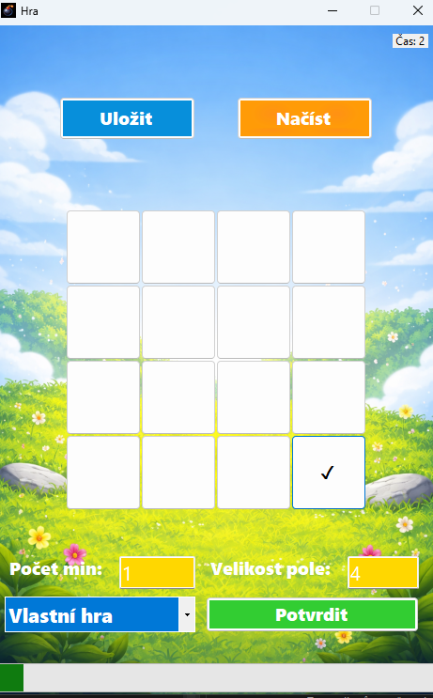

VÝBĚR OBTÍŽNOSTI
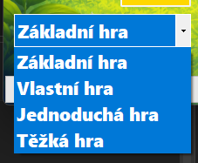
Před hrou si vyber obtížnost: např. „Vlastní hra“
- V menu vyber "Vlastní hra"
- Zadej velikost pole (2-5)
- Zadej počet min (musí být méně než políček!)
- Klikni "Potvrdit"
PROGRESS BAR
Zobrazuje progres hry v procentech
Max je 100%
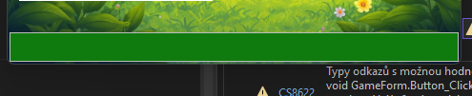

ULOŽENÍ A NAČTENÍ HRY
Uložit hru:
- Během hry klikni "Uložit" (nebo Ctrl+S)
- Hra se uloží do save.json
Načíst hru:
- V menu klikni "Načíst"
- Vrátí se ti poslední uložená hra
- Pokračuj dál
ZOBRAZENÍ SKÓRE
V menu klikni "Skóre" a uvidíš:
- Tabulku všech her
- Časy které jsi dosáhl
- Velikost pole
- Počet min

KLÁVESOVÉ ZKRATKY
Zkratka | Akce
Ctrl + N | Nová hra
Ctrl + S | Uložit hru

ČASTÉ CHYBY
"Počet min je moc velký!"
- Zadal jsi víc min, než je políček
- Oprava: Zadej méně min
"Zadej platná čísla!"
- Zadal jsi text místo čísla
- Oprava: Napiš jen čísla (2, 3, 4...)
"Maximální velikost pole je 5"
- Pole je větší než dovoleno
- Oprava: Zadej maximálně 5
"Soubor neexistuje!" (při načítání)
- Ještě jsi žádnou hru neuložil
- Oprava: Nejdřív zahraj a ulož hru
TIPY NA HRANÍ
- Začni od okrajů - mají méně variant
- Počítej do schématu - které políčko obsahuje minu?
- Logika je klíč - není to náhoda!
- Zkus různé obtížnosti - trénuj se!
TECHNICKÉ INFORMACE
- Systém: Windows Forms (.NET)
- Jazyk: Czech, English
- Ukládání: JSON soubory (save.json, scores.json)
- Minimální požadavky: Windows 7+, .NET Framework
OTÁZKY A ODPOVĚDI (FAQ)
Q: Mohu si smazat skóre?
A: Ne automaticky, ale můžeš smazat soubor scores.json z adresáře programu.
Q: Je možné hrát bez časovače?
A: Ne, čas běží pořád. Můžeš si hru uložit.
Q: Jaký je nejlepší čas?
A: To záleží na obtížnosti - na Jednoduché ~5s, na Těžké ~20-30s.
Q: Můžu hrát bez internetu?
A: Ano! Program funguje offline.

